### Delaktig i samhället

#### Aktivitet 1 - Familj

**Tid:** 20 minuter

* Diskutera vad orden i rutorna betyder

|  |  |  |  |
| --- | --- | --- | --- |
| Mormor/farmor | Mor/mamma | Moster/faster | Bror |
| Morfar/farfar | Far/pappa | Morbror/farbror | Syster |

* Exempel på släktträd.

Kusin

Kusin

Bror

Jag

Syster

Mormor

Morbror

Moster

Mamma

Pappa

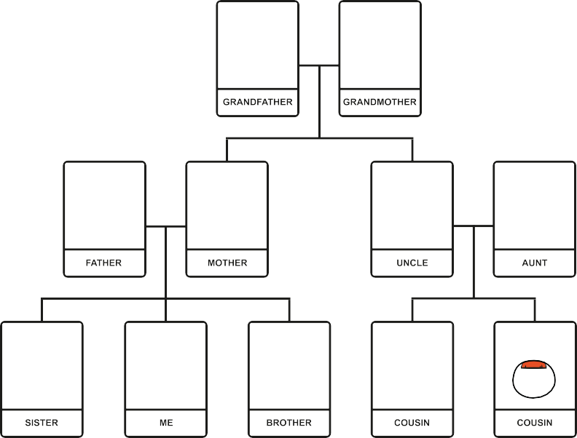

Morfar

* Rita ditt eget släktträd

#### Aktivitet – Fyll i luckorna

**Tid:** 10 minuter

* Komplettera meningarna

Jag heter. . . . . . . . . . . . . . . . . . . . . . . . . . . . . Jag har . . . . . . bror/bröder och . .

syster/systrar. Jag bor med min . . . . . . . . och . . . . . . . . . Min . . . . . . . . och . . . . .

bor i . . . . . . . . . . . . . . . . . . . . . . . . . . . . .

#### Utökad aktivitet

**Tid:** 10 minuter

* Vet du några andra ord för släktmedlemmar?
* Kombinera.

|  |  |
| --- | --- |
| Systers son | Niece |
| Systers dotter | Kusiner |
| Morbrors barn | Svägerska |
| Systers man | Nevö |
| Brors fru | Man eller fru |
| Personen du är gift med | Svåger |

**Utökad aktivitet**

**Tid:** 10 minuter

På Youtube finns olika klipp/kortfilmer som kan användas för att lyssna på uttal och för deltagare att öva med varandra. Presentationer och konversationer

#### Aktivitet 2 – Presentera dig

Den här aktiviteten hjälper dig att presentera dig själv.

Att träffa nya människor är ett bra sätt att delta i gemenskapen.

#### Aktivitet



*Hej, mitt namn är Maria och*

*jag kommer från Brasilien.Jag är 27år gammal.*

*Jag bor i Malmö med min man Fabio och våra två barn Felipe och Juan. Jag arbetar på en förskola. På helgen leker vi på lekplatsen med våra barn.*

**Tid:** 15 minuter

Träffa Maria

* Läs frågorna och skriv svaren:
* A: Vad heter du?

B: Jag heter . . . . . . . . . . . . . . . . . . . . . . . . . .

A: Varifrån kommer du?

B: . . . . . . . . . . . . . . . . . . . . . . . . . . . . . . .

A: Var bor du?

B: . . . . . . . . . . . . . . . . . . . . . . . . . . . . . . .

A: Har du några barn?

B: . . . . . . . . . . . . . . . . . . . . . . . . . . . . . . .

A: Arbetar du?

B: . . . . . . . . . . . . . . . . . . . . . . . . . . . . . . .

A: Vad gör du på helgen?

A: . . . . . . . . . . . . . . . . . . . . . . . . . . . . . . .

#### Aktivitet 3 – Träffa nya människor

**Tid:** 20 minuter

Aktiviteten hjälper dig att öva på att fråga och svara på frågor i nya sociala situationer.

|  |  |  |  |  |
| --- | --- | --- | --- | --- |
| hur | många | ? | ? | var |
| ? | var | är | din/ditt/dina | trevligt |
| hur | din/ditt/ dina | barn | du | att |
| dig | dig | mår | vad | från |
| namn | var | har | ? | träffa |
| gammal | ? | dig | bor | är |
| ! | gift | arbetar | du | ? |
| är | din/ditt/dina | ? |  | vad |

* Hur många meningar kan du konstruera?
* Frågor börjar med frågeord
* SE exempel.

|  |
| --- |
| 1 . *Hur mår du?* |
| 2 . |
| 3 . |
| 4 . |
| 5 . |
| 6 . |
| 7 . |
| 8 . |

#### Aktivitet 4 - Festivaler och högtider i Sverige

**Tid:** 15 minuter

Här är några special högtider och festivaler i. Sverige.

Titta och bilderna och dela med dig av dina erfarenheter.

Mamma



**Pappa**



**Valborgsmässo-afton**

**30 april**

**Nu välkomnar vi våren**



**Påsk**

***Vi äter mycket ägg och godis tillsammans med familjen***



**Nyårsafton 31 december**

**Nyårsdag 1 januari**



**Julafton 24 december**

En högtid då familjen samlas och ger varandra julklappar

***ber***



**Alla hjärtans dag**

Ett sätt att fira kärlek

***14 februari***



**Mors dag**

Nu firar vi alla mammor

***En söndag i maj***



**Fars dag**

Nu firar vi alla pappor

***En söndag i november***



**Födelsedag**

vi firar dagen du föddes



**Eid al-Fitr**

Bryter fastan och markerar slutet på Ramadan

***Vinter - Juli***



**Diwali** – kallas också ljusets högtid och firar ljusets seger över mörkret, kunskapen över okunskapen, det goda över ondskan, hoppet över förtvivlan

***Oktober / November***



**Kinesiska nyåret**

***Januari/februari***



**Första april**

En dag vi skämtar med varandra

***1 april***



**Våffeldagen**

**Idag äter vi våfflor**

**25 mars**

* Det finns många fler högtider i Sverige
* Det finns kanske någon högtid ni vill dela med er inom gruppen.

#### Aktivitet

**Tid:** 15 minuter

Kan ni kombinera högtiderna i tabellen med årstid?

|  |  |
| --- | --- |
| **Vinter** | **Vår** |
|  |  |
| **Sommar** | **Höst** |
|  |  |

#### Utökad aktivitet - Diskussion

**Tid:** 10 minuter

* Diskutera favoritårstid och högtid
* Om ni har skolbarn – vilka högtider firar de i skolan?
* Samlas hela skolan för att dela högtiderna?
* Ta reda på om kommunen firar någon högtid – var med och fira!